**Connect 4**

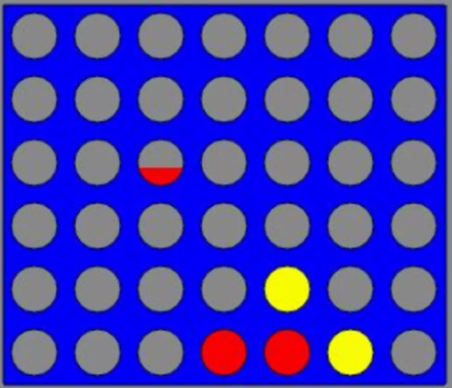

**Paraméter: 7x6 -os**

**Felváltva lépünk, (véletlen kezdés)**

**4-sor oszlop vagy átló**

**Megvalósítás**

1. **Létre hozzuk a táblát**
2. **Melyik oszlopra klikkeltünk**
3. **Adott oszlopba léphetünk-e, melyik elembe**
4. **Van-e 4 elem** 
   1. **sorban**
   2. **oszlopban**
   3. **45°**
   4. **135°**
5. **Kiértékelés**
6. **Implementálunk egy gépet, ami véletlen lép**
   1. **Véletlen oszlop (ha szabályos, akkor jó)**